Guía de operación — Tablespaces y Auditoría

1. Tablespaces
1. Abra Tablespaces y consulte tamaño, estado, espacio libre y porcentaje utilizado.
2. Seleccione Crear para indicar nombre, ruta del datafile y tamaño inicial; configure Autoextend, NEXT y MAXSIZE si corresponde.
3. Seleccione un tablespace administrable para agregar o redimensionar datafiles y cambiar el estado, según los permisos disponibles.
4. Revise el SQL y las advertencias antes de confirmar; presione Refrescar para verificar el resultado.
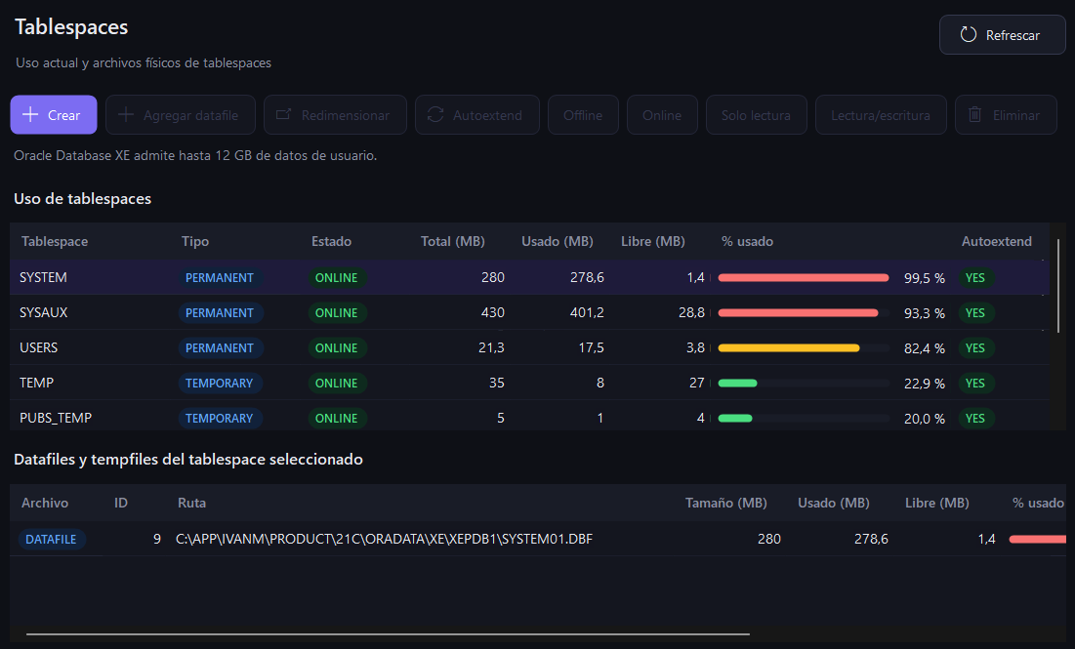
Figura 1. Vista general: uso y archivos físicos de tablespaces.

2. Auditoría
1. Abra Auditoría > Políticas para consultar las políticas existentes y su estado.
2. Seleccione Crear política y configure las acciones u objetos permitidos; revise el SQL antes de confirmar.
3. Utilice Activar o Desactivar solo cuando la aplicación habilite la acción para la política seleccionada.
4. Abra Pista de auditoría, filtre por fechas, usuario, acción o política; presione Buscar y seleccione un evento. Exporte CSV cuando lo necesite.
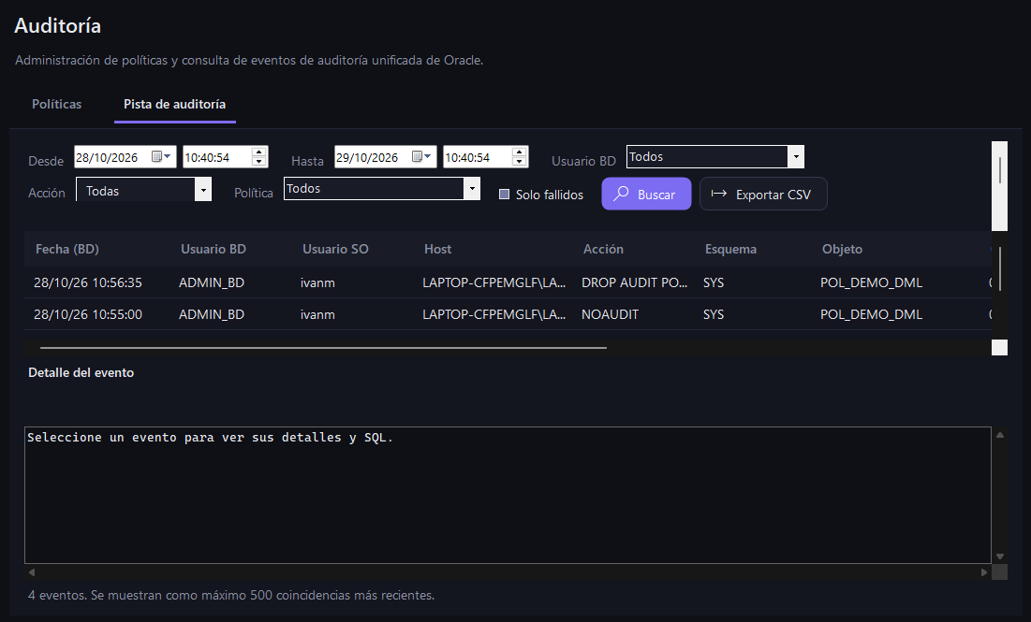
Figura 2. Pista de auditoría: búsqueda, filtros y detalle de eventos.

Guía de operación — Directorios y archivos

3. Objetos DIRECTORY
1. Abra Directorios y archivos > Objetos DIRECTORY y consulte nombre, ruta, registro y estado.
2. Seleccione un directorio para ver sus privilegios READ/WRITE y los detalles del registro.
3. Para crear un directorio, presione Crear DIRECTORY, introduzca nombre y ruta válida y revise el SQL.
4. Utilice Registrar existente, Otorgar READ/WRITE o Eliminar únicamente cuando la aplicación habilite la operación; confirme las advertencias.
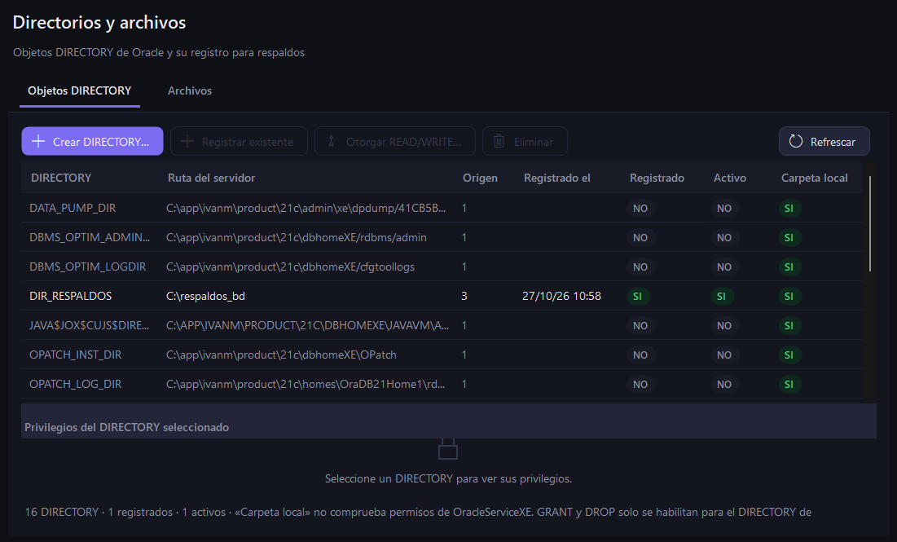
Figura 3. Objetos DIRECTORY registrados y verificación de la carpeta local.

4. Archivos DMP y LOG
1. Abra la pestaña Archivos, seleccione un DIRECTORY activo y presione Refrescar.
2. Consulte la lista de DMP/LOG, sus tamaños, fechas y asociación con el catálogo de respaldos.
3. Seleccione un LOG para utilizar Ver log; los archivos LOG no se renombran ni eliminan desde esta pantalla.
4. Para un DMP autorizado, utilice Renombrar DMP o Eliminar DMP, revise el SQL y confirme únicamente si acepta las consecuencias. La eliminación conserva el historial como ELIMINADO.
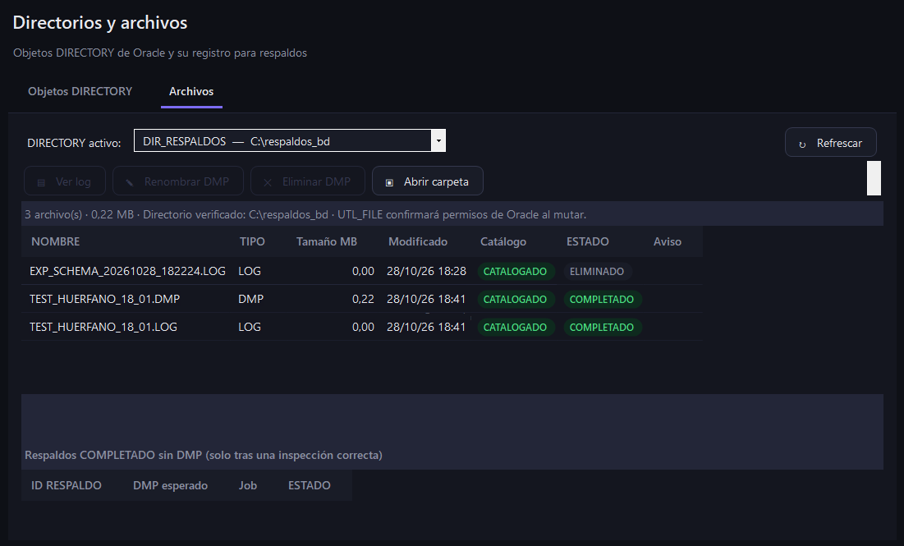
Figura 4. Archivos de respaldo y estados del catálogo.

